半身针灸模拟人采购项目内容及相关要求

1. **采购清单及技术要求**

|  |  |  |  |  |  |
| --- | --- | --- | --- | --- | --- |
| **序号** | **货物名称** | **数量** | **单位** | **基准单价（元）** | **备注** |
| 1 | 半身针灸模拟人 | 1 | 个 | 18000 | 人事科教部 |

中医拔罐、刮痧、针灸训练模型参考图片

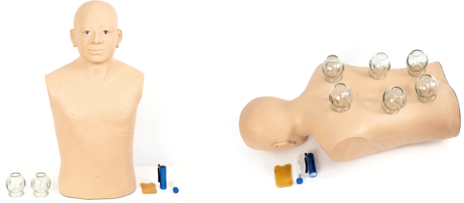

1、满足国家中医类别医师资格实践技能、中医执业资格鉴定及中医技能培训中心的训练及考核要求，可进行拔罐、艾灸、刮痧、砭术多项中医技能的训练及考核；

2、仿真背部模型，由头部至臀裂处，模型具有和真人同比例的背部肌肉造型，模型具有完整头部外形；

3、材质：高分子硅胶仿真人体材质，表面形状、触摸手感均与人体无异，非常的真实。皮肤表面可捏起。

4、模型材料耐火耐高温，可使用火罐、刮具、砭具等临床器具操作。

5、模型具有真实的背部骨性标志，可触及肩胛骨、第7颈椎、各胸椎、腰椎的棘突等骨性标志；

模型上标有隐形穴位≥50个，可在配置的LED灯下显示。供针灸穴位定位使用。也可用来考核训练。

6、可进行真实的拔罐操作训练考核；

6.1、可进行闪罐操作；

6.2、可进行走罐操作；

6.3、真实模拟人体皮肤、肌肉组织结构，拔罐操作真实吸附于模型体表；

6.4、模型可模拟立姿、俯卧姿，可进行投火法、贴棉法拔罐操作训练及考核；

7、可使用刮具、砭具等临床真实器具进行刮痧、砭术操作训练及考核；

8、可使用真实艾条、艾柱进行悬起灸、雀啄灸、回旋灸、隔姜灸、隔盐灸等操作的训练及考核。

1. **商务要求**

1、所有货物（包括零部件）须为全新的、未使用过的原装正品。提交货物的技术参数和配置应与招标文件的要求及其投标文件的技术响应表（如果被评委会接受的话）相一致。若招标文件及投标文件中无相应说明，则以国家有关部门最新颁布的相应标准及规范为准。

2、所有货物必须符合国家相关强制性要求。

3、产品质保期、服务期及售后服务：

3.1产品质保期：供应商须提供产品至少2年的免费质保期（自验收合格之日起计算），质保期内出现质量问题，成交供应商负责包修、包退、包换，所有质保费用均已包含在总报价中。

3.2供应商须设有维修服务电话，负责解答用户在货物使用中遇到的问题，及时提出解决问题的建议和操作方法。

3.3售后服务响应时间：如货物出现质量问题，供应商须1小时内响应，电话响应无法解决，供应商必须在接报修电话24小时内到达现场并在48小时内解决问题。如不能解决的，供应商需提供备品备件供采购人使用。质保期内如货物出现质量问题，供应商负责修复，对于无法修复的情况，供应商负责免费更换。

4、供货期：自合同签订之日起，7个日历日内供货；

5、付款方式：验收合格后，支付合同总金额的100%。

6、本项目总报价包含了交付使用前的全部费用，包括货物购置费（所有设备、辅材、零配件、易损件、备品备件及专用工具等）、调试费、人工费、交通费、食宿费、管理费、运输费、保险费、质保期内的维护维修费、培训费、验收费、其他费用（如包装费、仓储费、保管费、资料费以及完成本项目所需要的其他费用）及所有价内价外税金及合理利润等。